

PROSSIMI APPUNTAMENTI FEBBRAIO 2012.
Il Centro Asteria ti invita a partecipare ai seguenti spettacoli.
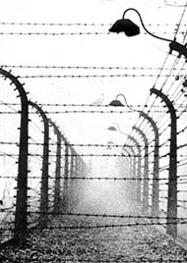

Conferenze Testimonianze
Martedì 14 Febbraio 2012, ore 10
INCONTRO CON EX DEPORTATI RAZZIALI, POLITICI E MILITARI
a cura di Andrea Bienati
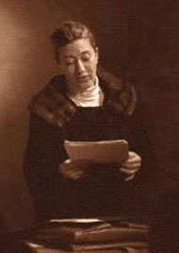

Teatro
Venerdì 3 Febbraio 2012, ore 10,00
LA BANALITÀ DEL MALE
Adattamento dal saggio di H.Arendt
Spettacolo teatrale di Paola Bigatto
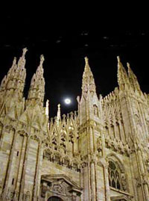

Escursioni archeologiche
5-12-19 febbraio 2012 ore 15,00
MILANO ARTE
Escursioni archeologiche
Il Museo Diocesano e la zona dell’Anfiteatro romano
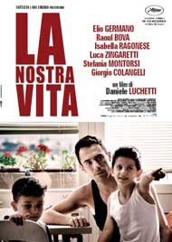

Cinema
7 Febbraio 2012 ore 20,45
LA NOSTRA VITA
Un film di Daniele Luchetti. Con Elio Germano, Raoul Bova, Isabella Ragonese, Luca Zingaretti, Stefania Montorsi.
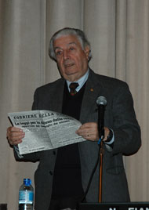

Conferenze Testimonianze
Martedì 17 Gennaio 2012, ore 10,00
AUSCHWITZ: QUALE SPERANZA DOPO UN GENOCIDIO?
Incontro con Nedo Fiano
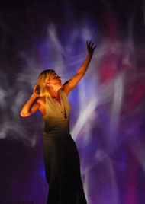

Teatro
Mercoledì 15/16 Febbraio 2012, ore 10:00
BIG BANG - L’INIZIO E LA FINE NELLE STELLE
Spettacolo teatrale di Lucilla Giagnoni
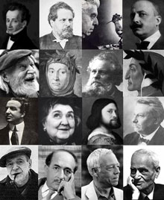

Corso sui linguaggi teatrali
4-11-18 Febbraio 2012
dalle 16,00 alle 19,00
“LAB-ORATORIO: POESIE AD ALTA VOCE”
Corso sui linguaggi teatrali
a cura di Lucilla Giagnoni
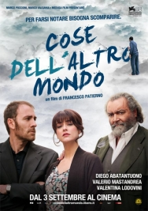

Cinema
14 Febbraio 2012 ore 20,45
COSE DELL'ALTRO MONDO
Un film di Francesco Patierno. Con Diego Abatantuono, Valerio Mastandrea, Valentina Lodovini, Renato Nuvoletti, Sandra Collodel.

